Муниципальное библиотечное учреждение
«Централизованная библиотечная система»
городского округа город Салават Республики Башкортостан

Организационно – методический отдел

Методические рекомендации для библиотек в помощь составлению плана мероприятий
на 2022 год

г. Салават – 2021 год

СОДЕРЖАНИЕ

ВСТУПЛЕНИЕ… с.3

МЕЖДУНАРОДНЫЕ ДЕСЯТИЛЕТИЯ ПОД ЭГИДОЙ ООН……………………с.6

350-ЛЕТИЕ СО ДНЯ РОЖДЕНИЯ ПЕТРА I………………..……………………..с.9

ПАМЯТНЫЕ ДАТЫ В 2022 ГОДУ………………………………………….……...с.11 780 лет со дня победы русских воинов князя А. Невского……….……………….с.12 210 лет победе русской армии в Отечественной войне 1812 года………………..с.12 ПРАЗДНИКИ РОССИИ……………………………………………………………..с.13
ЮБИЛЕЙНЫЕ ДАТЫ 2022 ГОДА…………………………………………………с.16 ЮБИЛЕИ ИЗВЕСТНЫХ ЛИЧНОСТЕЙ В 2022 ГОДУ…………………………...с.17
КНИГИ-ЮБИЛЯРЫ 2022 ГОДА…………………………………………………...с.23 СМИ – ЮБИЛЯРЫ…………………………………………………………………..с.25
КАЛЕНДАРЬ НЕОБЫЧНЫХ ПРАЗДНИКОВ…………………………………….с.25

ВСТУПЛЕНИЕ

Организационно-методический отдел Муниципального бюджетного учреждения «Централизованная библиотечная система» городского округа город Салават Республики Башкортостан подготовил методические рекомендации в помощь составлению плана мероприятий на 2022 год. Главная задача данных рекомендаций – помощь в составлении методически грамотного плана работы, который отражает приоритетные направления деятельности и инновационные мероприятия, обеспечивающие качественное библиотечное обслуживание пользователей. Подробный
«Календарь знаменательных и памятных дат на 2022 год» можно посмотреть на
https://cbs-salavat.ru/6939/7014 Муниципального бюджетного учреждения «Централизованная библиотечная система» городского округа город Салават Республики Башкортостан.

Также предлагаем воспользоваться этим планом для публикаций в социальных сетях, т.к. контент-план — важный инструмент работы с аккаунтом. С контент-планом у библиотеки появляется понимание:

- как выстроить общение с аудиторией;
- как распределить виды контента — тексты, видео, подкасты, афиши — чтобы использовать все возможности привлечь и удержать читателей;
- как часто публиковать статьи, чтобы не затеряться среди других библиотек, но и не надоесть читателю;
- как создать грамотную рубрикацию, чтобы ничего не забыть и не пропустить.

Если вы никогда не составляли контент-план, понадобится некоторое время на выбор удобной вам формы. Но со временем вы поймете, что без контент-плана просто невозможно полноценное продвижение в соцсетях и ведение сайта.

Для привлечения посетителей библиотеки могут использовать самые разные формы мероприятий например: МБУ "ЦЕНТРАЛИЗОВАННАЯ БИБЛИОТЕЧНАЯ СИСТЕМА" городского округа г. Салават. Методические рекомендации наших коллег (cbs-salavat.ru)

Это могут быть:

- интеллектуальные игры;
- различные дискуссии и диалоги;
- театрализованные представления со сценариями;
- видео презентации;
- тематические занятия;
- литературные эссе;
- организация литературных или книжных музеев и т.д.
Read more at: https://g2022.su/plan-raboty-biblioteki-na-2021-2022-god/

Планируя мероприятия, стоит отталкиваться от:
- памятных дат и событий;
- акций и программ всероссийского характера:
- региональных программ.
- Read more at: https://g2022.su/plan-raboty-biblioteki-na-2021-2022-god/
Целевую аудиторию можно привлечь с помощью книжных марафонов. Интерес вызывают и различные литературные программы:

- Семейный выходной в библиотеке;
- Найди своего автора;
- Страна непрочитанной литературы;
- Истории взлетов и успехов;
- Произведения созвучны настроению;
- Блогеры рекомендуют к прочтению;
- Книжный хит и др.

Read more at: https://g2022.su/plan-raboty-biblioteki-na-2021-2022-god/

План должен быть конкретным, с указанием конкретных мероприятий, сроков проведения, участников и организаторов; необходимо исключить из него общие формулировки, которые являются серьезным недостатком плана.

В марте 2021 получила одобрение «Стратегия развития библиотечного дела в Российской Федерации на период до 2030 года». Впервые появился документ с конкретными показателями и предусмотренным финансированием.

Из п. I. Общие положения. Развитие библиотечного дела основано на следующих принципах:

сохранение российской культуры, традиционных ценностей в интересах национальной безопасности, укрепления единства нации, политической и социальной стабильности;

повышение качества жизни через обеспечение прав граждан на доступ к объективной, достоверной и безопасной информации посредством библиотечного обслуживания;

обеспечение свободы выбора способов и средств доступа к информации и получения знаний в цифровом (электронном) и бумажном виде;

обеспечение развития информационной инфраструктуры для равного доступа к государственным (муниципальным) услугам, информации о культурной, духовной, научной, экономической жизни общества, пространству знаний в электронной среде;

сохранение и развитие библиотек как площадок офлайн коммуникаций…

Из п. II. Ключевые цели и задачи Стратегии.

Целью Стратегии является создание условий для устойчивого развития библиотечной сети страны, обеспечивающих реализацию конституционных прав граждан на свободный доступ к информации, их приобщение к ценностям российской и мировой культуры, практическим и фундаментальным знаниям, а также на творческую самореализацию.

Чтобы увеличить охват населения библиотечным обслуживанием почти в два раза, библиотеки превратят в современные центры, оснащенные по последнему слову техники.

Библиотечные фонды обещают пополнить на 12 миллионов новых книг ежегодно. При грамотном распределении ресурсов это может стать спасением для сельских и муниципальных библиотек, которые сегодня получают всего лишь по несколько сотен, а то и десятков новых книг в год, из которых более 60 процентов - дары и пожертвования.

10 апреля на сайте Правительства РФ было опубликовано Постановление «О внесении изменений в государственную программу Российской Федерации
«Развитие культуры» от 31 марта 2021 года, которое включает обновленный план реализации госпрограммы. Внесены изменения по показателям (индикаторам) с учетом мероприятий национального проекта «Культура».

На данный момент действует заключительный 4 этап - 1 января 2021 года - 31 декабря 2024 г. В ожидаемых результатах реализации Программы:

…создание условий для доступности участия всего населения в культурной жизни, а также вовлеченности детей и молодежи, лиц пожилого возраста и людей с ограниченными возможностями в активную социокультурную деятельность;

...увеличение в 2024 году числа посещений мероприятий организаций культуры до 2,3 млрд. в год;

увеличение в 2024 году числа обращений к цифровым ресурсам в сфере культуры до 300 млн. в год.

Целевые индикаторы и показатели подпрограммы 1 «Наследие» фиксируют:

…доля детей до 14 лет (включительно), обслуженных в библиотеках в стационарных условиях от общего числа пользователей, обслуженных в библиотеках в стационарных условиях;

количество объектов в фонде Национальной электронной библиотеки по отношению к уровню 2018 года;

…количество граждан, принимающих участие в добровольческой деятельности (нарастающим итогом);

число участников культурно-просветительских программ для школьников (нарастающим итогом).

Федеральные программы:

- Федеральная целевая программа «Доступная среда» на 2021-2025 годы
- Федеральная целевая программа «Развитие промышленности и повышение ее конкурентоспособности» на 2021-2024 годы
- Федеральная целевая программа «Увековечение памяти погибших при защите Отечества на 2019−2024 годы»
- Федеральная целевая программа «Информационное общество» на 2019-2024 годы
- Федеральная целевая программа «Научно-технологическое развитие Российской Федерации» на 2019 -2024 годы
- Федеральная целевая программа «Культура» на 2019 - 2024 годы
- Федеральная целевая программа «Охрана окружающей среды» на 2016-2031 годы
- Федеральная целевая программа «Региональное развитие» на 2016-2025 годы

Национальные проекты:

на 2018-2024 годы:

- «Безопасные и качественные автомобильные дороги»
- «Жилье и городская среда»
- «Экология»
- «Наука»
- «Малое и среднее предпринимательство и поддержка индивидуальной предпринимательской инициативы»
- «Цифровая экономика»
- «Производительность труда и поддержка занятости»
- «Международная кооперация и экспорт»

на 2019-2024 годы:

- «Здравоохранение»
- «Образование»
- «Демография»
- «Культура»

При планировании нужно учесть международные десятилетия, провозглашенные ООН, знаменательные и памятные даты 2022 года, объявленные в Российской Федерации, юбилеи общественных деятелей, видных представителей истории, культуры России и зарубежных стран.

2013–2022 – Международное десятилетие сближения культур; 2014–2024 – Десятилетие устойчивой энергетики для всех;
2015–2024 – Международное десятилетие лиц африканского происхождения; 2016–2025 – Десятилетие действий по проблемам питания;
2018–2028 – Международное десятилетие действий «Вода для устойчивого развития»; 2019–2028 – Десятилетие семейных фермерских хозяйств;
2021–2030 – Десятилетие науки об океане в интересах устойчивого развития; 2021–2030 – Десятилетие ООН по восстановлению экосистем.

Генеральная ассамблея Организации Объединенных Наций провозгласила 2022 г. Международным годом кустарного рыболовства и аквакультуры. Проведение МГКРА–2022 – это важный акт признания миллионов тружеников, занятых в маломасштабном рыболовстве и аквакультуре, и работников мелких предприятий

рыбной отрасли, которые вносят свой вклад в достижение нулевого голода, снабжая миллиарды людей здоровой и питательной пищей.

2018–2027 – Десятилетие детства в Российской Федерации
Указом № 240 от 29 мая 2017 года Президентом Российской Федерации 2018–2027 годы объявлены в России Десятилетием детства. Распоряжением Правительства РФ 3 июня 2017 года принята Концепция программы поддержки детского и юношеского чтения.

При планировании работы с детьми рекомендуем обратить внимание на содержание программы «Десятилетие детства в РФ» (2018-2027 годы), развивать концепцию библиотеки, дружественной к детям.

Республиканские проекты и программы:

- Союз писателей Республики Башкортостан совместно с партнерами разработал проект «Илаһи һүҙ» — «Созидающее слово». Проект выиграл грант Главы республики. На втором этапе предполагается проведение Межрегионального форума «Писатель XXI века». В нем примут участие не менее 270 человек — экспертов, общественных деятелей, членов Союза писателей РБ. Возможно будут выезды в библиотеки, поэтому обязательно чтобы в каждой библиотеке были организованы уголки, постоянные выставки с местными поэтами и писателями.

- Доступная среда в Республике Башкортостан (2019-2022 гг);

- Сохранение и развитие государственных языков Республики Башкортостан и языков народов в Республике Башкортостан (2019 – 2024 гг);

- Укрепление единства российской нации и этнокультурное развитие народов в Республике Башкортостан (2017 – 2022 гг);

- Реализация государственной национальной политики в Республике Башкортостан (2017 – 2022 гг).

Приоритетные направления:

  - Поддержка и развитие детского чтения

Всероссийские и региональные мероприятия: «Всероссийская Неделя детской книги», «Живая классика», «Библионочь», «Символы России», «Сумка почтальона», «С днем рождения, Александр Сергеевич!», «Книготур», «Справочное бюро русского языка» и др.
Тематика литературных мероприятий: «Друзья в переплете», «Жил однажды прекрасный поэт…», «Каждой книге - ее читателя», «С днем рождения, книжка!»,
«Книгопортация», «Классное внеклассное чтение», «Твои друзья - писатели и книги»,
«Город открытых книг», «Читай, или проиграешь!», «Забытые книги желают познакомиться».

  - Воспитание гражданственности и патриотизма

Тематика: «Мы - граждане одной страны», «Вместе под одним небом»,
«Милосердие - отклик души», «И нравы, и язык, и старина седая», «Прошлое требует слова», «Грядущему веку о землях отцов», «История страны - моя история», «Душа России в символах её», «Три цвета России», «Страницы Победы. Читаем! Гордимся!»,
«Шли мои земляки по дорогам войны», «Как хорошо на свете без войны».

  - Содействие успешной социализации подрастающего поколения

Тематика: «Мы интересны миру - мир интересен нам», «Найти свою дорогу в жизни», «Обязан и имею право», «Я – правознайка», «Большие права - маленьким»,
«Жизнь дана на добрые дела», «Каждый особенный – все равные» «Я иду тебе навстречу», «В добрый путь к самому себе».

  - Поддержка образования, развитие интеллекта, общей культуры

Тематика: «Что мы знаем? Что мы хотим узнать?», «Сегодня школьники - завтра учёные», «Очень интересно всё то, что неизвестно», «Назад в будущее: науки, изменившие мир», «Вы спрашиваете - книги отвечают!», «Чтобы умными нам быть - нужно с книжками дружить!», «Мир через культуру», «Живёт на свете красота»,
«Золотая россыпь русского фольклора», «Живописные сказки», «Человек богат знаниями! Мудрость и знания в книгах!», «Кто знает Аз да Буки, тому и книгу в руки!»

  - Здоровый образ жизни, безопасность жизнедеятельности
Тематика: «Быть независимым – модно!», «Сделай правильный выбор», «На волне здоровья», «Пословицы и поговорки о спорте и ЗОЖ», «Успех в твоих руках»,
«Безопасность в каждый дом!», «Раскрась жизнь яркими красками», «Книжные истории о здоровье»», «Скажи жизни: «ДА», «Здоровый образ жизни - наш путь к успеху!», «Не допустим мы пожара», «Знать правила дорожного движения, как таблицу умножения».

  - Работа с семьей, организация семейного чтения и общения, привлечение к сотрудничеству родителей

Тематика: «Всей семьей у книжной полки», «Вместе весело читать», «Прижаться к маме и читать!», «Дружим с книгой всей семьей», «Мамам и папам по секрету о детских книжках», «Чтение ребенка – это чтение семьи», «Родительская академия»,
«Супер–Мама», «Я плюс бабушка моя», «Как на книжкины именины собрались мы всей семьей», «Сказочные бабушки и дедушки», «Вместе читаем, играем, мастерим».

  - Продвижение экологических знаний

Тематика: «Сделай мир лучше!», «Оглянись вокруг - везде жизнь таинственная и удивительная», «Полюби, познай и будь за все в ответе», «На этот мир завещано беречь», «Книжки умные читаем и природу уважаем», «Как прекрасен этот мир – посмотри!»

  - Ознакомление с историей, литературой, природой Республики Башкортостан (г. Салавата)

Тематика: «Малая родина: тайны и открытия», «Я на этой земле родился…», «И нашим землякам есть, кем гордиться!», «Знай и читай салаватских писателей»,
«Литературное пространство Башкортостана/ города Салавата», «История Башкортостана / г. Салавата в книгах», «Сказания о земле башкирской», «Знаменитые краеведы», «Башкортостан! Нам есть, чем с миром поделиться!» (с таким названием может быть интернет – проект, библиографическое пособие, массовое мероприятие), «Край берёз и сосен и грибных полян».

  - Развитие информационной культуры учащихся

Тематика: «Информационный зонтик», «Компьютерная азбука», «Ваш виртуальный мир», «Книги, Интернет и я – вместе мы друзья», «Информационная грамотность – успешная личность», «Лучший путешественник в мире информации», «Мир цифровой Вселенной», «Литературный континент», «Галерея книжных новинок»: смотри и читай!», «Библиотека – навигатор в море информации»

  - Изучение пользователей

Темы исследований: «Подросток в мире и мир подростка», «Твой взгляд на чтение - это учение, мучение или увлечение?», «Какой книги не хватает в библиотеке?»,
«Считаешь ли ты себя здоровым человеком?», «ЗОЖ - это…», «Узнай писателя по его портрету».

Под эгидой ЮНЕСКО:

В 2022 году город Гвадалахара (Мексика) объявлен Всемирной столицей книги.

350-ЛЕТИЕ СО ДНЯ РОЖДЕНИЯ ПЕТРА I

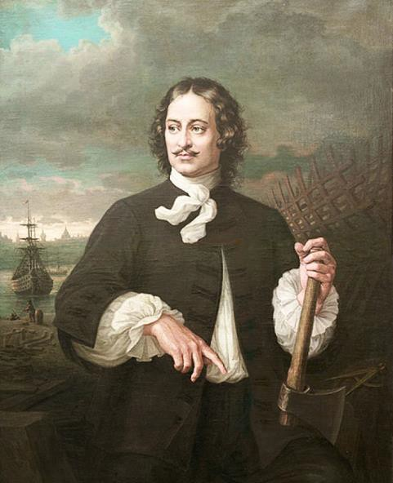

В 2022 году Россия официально отпразднует 350-летие Петра I (9 июня 1672 г.). Указ о праздновании юбилея подписан Президентом России Владимиром
Путиным еще в 2018 году.

«Учитывая большое значение реформ Петра I для истории России и в связи с исполняющимся в 2022 году 350-летием со дня его рождения, постановляю принять предложение Правительства Российской Федерации о праздновании в 2022 году 350- летия со дня рождения Петра I», - говорится в документе.

15 мая 2019 года был утвержден план основных мероприятий по подготовке и проведению празднования 350-летия со дня рождения Петра I. Программа планируется очень насыщенная: в нее войдут международные научно-практические конференции, театральные постановки, концерты и выставки. Но главные торжества пройдут в Северной столице.

Реформы Петра I – это преобразования не только в государственной, но и в общественной жизни, совершенные в период правления в России Петра Первого. Все время его пребывания на престоле условно можно разделить на два периода – 1696- 1715 года и 1715-1725. Первый этап отличается тем, что реформы принимались в спешке и были весьма непродуманными, поэтому ожидаемого результата не приносили. Второй этап был напротив, более продуманным и неспешным. Многие историки говорят о том, что принятые в это время реформы имели революционный характер.

Основные реформы Петра, проведенные в конце XVII – первой четверти XVIII веков, разделяются на 6 больших блоков.

- Экономические:
  - Развитие промышленности 1698-1725. Формирование сильной промышленности, обеспечение ее независимости от экспортных поставок металла и вооружения;
  - Берг-привилегия 1719. Был разрешен самостоятельный поиск полезных ископаемых и закладка заводов на местах выработки;
  - Освоение новых сельскохозяйственных территорий 1698-1725. Распашка земель на юге России, в Поволжье и Сибири.

- Военные. Военная реформа Петра 1 преследовала 3 основные цели:

  - формирование сильной регулярной армии;
  - строительство мощной флотилии;
  - основание высших военных заведений по всей стране с целью подготовки офицерского состава.

- Социальные. Социальные реформы Петра были направлены на три ракурса:

  - Укрепление роли дворянства как господствующего класса и упорядочение службы дворян.
  - Усиление крепостничества (для обеспечения экономического положения дворянства, крестьяне при Петре I попали в сильнейшую экономическую кабалу).
  - Упорядочение статуса «податных» сословий (для обеспечения бесперебойного поступления налогов в казну страны).

- Церковные.

Отношения Петра I с Православной церковью были достаточно сложными. Скорее всего это связано с нежеланием духовенства финансово поддержать его во время начала Северной войны. Церковная реформа Петра I сводилась к:

  - подчинению Церкви государству;
  - упорядочение отношений со старообрядцами.

- Политические (административные). Административные нововведения были связаны в основном:

  - с упорядочением системы центрального управления (царю необходимо было создать систему, которая бы обеспечила бесперебойное управление государством даже в период его отсутствия в столице);
  - с урегулированием системы местного самоуправления.

- Культурные. Изменения в области культуры сводились:

- к полной европеизации жизни в Московском государстве;
- к попыткам распространения грамотности и образования (по крайней мере, в мещанской и дворянской среде).

МАТЕРИАЛЫ, ДЛЯ ПОДГОТОВКИ МЕРОПРИЯТИЙ, ПОСВЯЩЕННЫХ 350- ЛЕТИЮ СО ДНЯ РОЖДЕНИЯ ПЕТРА I

Из фонда Президентской библиотеки: https://www.prlib.ru/section/682870
«Культура.рф» - «Как Петр I изменил Россию»
Сайт о Петре I: https://петр1.рус

МЕТОДИЧЕСКИЕ МАТЕРИАЛЫ ПО ПРОВЕДЕНИЮ МЕРОПРИЯТИЙ О ПЕТРЕ I

- Великий преобразователь эпохи (к 350-летию со дня рождения Петра Первого ): электронная коллекция рубрики "Календарь событий" [Электронный ресурс]/Центральная библиотека им. Н. Крупской; ИКЦ. - Азов, 2019. – Режим доступа: https://clck.ru/UuzJq (дата обращения 20.05.2021).
- Петр I: личность и эпоха : методические рекомендации [Электронный ресурс]/ Калинингр. обл. юнош. б - ка им. В. Маяковского, метод, отд. ; сост. В.Б. Колоскова. - Калининград, 2020. – 64 с. – Режим доступа: https://clck.ru/UuSkH (дата обращения 19.05.2021).
- Петр I на уроке истории: Учебные тексты и методические материалы [Электронный ресурс] –М. : ООО «Чистыепруды», 2004. – 32 с. : ил.
(Библиотечка «Первого сентября», серия «История») – Режим доступа: https://clck.ru/UuSzd (дата обращения 19.05.2021).
- «Великий Петр, царь-реформатор»: Методические рекомендации для КДУ, центров культуры [Электронный ресурс] – Махачкала, 2019 – Режим доступа: https://clck.ru/UuTQE (дата обращения 19.05.2021).
- Методические рекомендации о проведении в образовательных организациях Республики Башкортостан урочных и внеурочных мероприятий, посвященных 350-летию со дня рождения Петра I [Электронный ресурс] – Уфа, 2020 – Режим доступа: https://clck.ru/UuTZB (дата обращения 19.05.2021).
- Методические рекомендации о проведении в образовательных организациях Нижегородской области урочных и внеурочных мероприятий, посвященных
- 350-летию со дня рождения Петра I [Электронный ресурс] – Н. Новгород, 2020 – Режим доступа: https://clck.ru/UuTvE (дата обращения 19.05.2021).
- К 350-летию Петра I [Электронный ресурс]/ МБУК «Поронайская ЦБС» - Режим доступа: https://clck.ru/UuUBn (дата обращения 19.05.2021).

\

ПАМЯТНЫЕ ДАТЫ В ИСТОРИИ РОССИИ

780 лет со дня победы русских воинов князя Александра Невского над немецкими рыцарями на Чудском озере (Ледовое побоище, 1242 год).

Интересные рекомендации и опыт работы «И была тут битва великая …» (часть 1) : к 770-летию Ледового побоища предлагают методико-библиографические рекомендации /Псковская областная универсальная научная библиотека, Отдел координации деятельности библиотек области/. В данных методических рекомендациях представлены разнообразные материалы: исторические источники и документы, библиографические списки литературы, сценарии библиотечных мероприятий, посвященных этой памятной дате.

При организации мероприятия можно воспользоваться сайтом http://nevsky-pskov.ru/,
Библиотеки города Пскова в рамках празднования 800-летия со дня рождения Александра Невского предлагают вашему вниманию сайт http://nevsky-pskov.ru/, созданный сотрудниками муниципального автономного учреждения культуры. «Централизованная библиотечная система» города Пскова в рамках интернет-проекта
«Имя Александра Невского на карте Пскова».

Книги об Александре Невском - смотрите на детском краеведческом сайте "Познай свой край родной" (ЦБС г. Пскова) - http://www.pskovkid.ru/2013/09/blog- post_9436.html

В 2022-м году Россия отмечает 210-летие великого исторического события – победу русской армии в Отечественной войне 1812-го года. Она началась 12 июня - в этот день войска Наполеона пересекли реку Неман, развязав войны между двумя коронами французской и российской. Эта война продолжалась до 14 декабря 1812 года, завершившись полной и безоговорочной победой русских и союзнических войск.
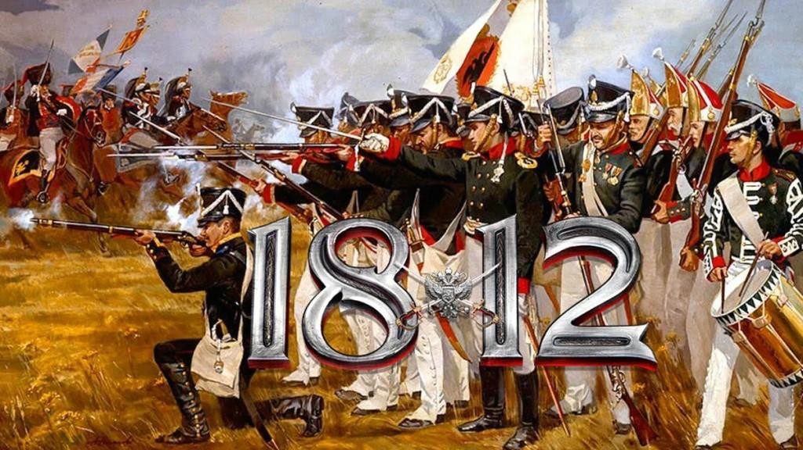

- «Гроза двенадцатого года…» (1812-2012): сборник метод.-библиогр. материалов к 200-летию победы в Отечественной войне 1812 года [Электронный ресурс]
/Национальная библиотека РТ; автор-сост. К. Б. Фатхеева; отв. ред. Р.У. Елизарова.– Казань: Милли китап, 2011.– Режим доступа: https://clck.ru/UvEMd (дата обращения 20.05.2021).
- К 200-летию победы в Отечественной войне 1812 года : материалы к мероприятиям [Электронный ресурс]/ Анивская ЦБС, сост., вёрстка, оформл. Е. Костенко. –Анива, 2011. –17с. – Режим доступа: https://clck.ru/Uv9wU (дата обращения 20.05.2021).
- Каталог книжной выставки, посвящённой 200-летию Победы в Отечественной войне 1812 года [Электронный ресурс] - Режим доступа: https://goo.su/5JdA (дата обращения 20.05.2021).
- Серия книг «К 200-летию Отечественной войны 1812 года» [Электронный ресурс] - Режим доступа: https://clck.ru/UvAKM (дата обращения 20.05.2021).
- Народная война: рекомендательный список литературы [Электронный ресурс] - Режим доступа: https://clck.ru/UvASp (дата обращения 20.05.2021).
- «Новая Россия начинается с 1812 года...» : (к 200-летию Отечественной войны 1812 года) : рек. аннот. библиогр. указ. лит./муницип. учреждение культуры
«Новомоск. библиотечная система», центр. гор. б-ка [Электронный ресурс]; сост. : А.М.Карагодина, В.И.Мавлиханова, А.В.Польшина, Л. А. Юдина ; ред.:Н.В.Павлова ; техн. ред. : А. Сенин, Г. Цверава ; отв. за вып. : С.Г.Змеева, С.В.Пасько. –Новомосковск : [б.и.], 2012. -24с - Режим доступа: https://clck.ru/UvAaY (дата обращения 20.05.2021).
- Список рекомендательной литературы «Отечественная война 1812 года» [Электронный ресурс] - Режим доступа: https://clck.ru/UvAhP (дата обращения 20.05.2021).
- Отечественная война 1812 года и Тамбовская губерния: методико- библиографическое пособие [Электронный ресурс] – Режим доступа: https://clck.ru/UvBJh (дата обращения 20.05.2021).
- Доблесть бессмертна: рек. список лит. [Электронный ресурс] / МБУК «Центр. межпоселенческая. б-ка Наро-Фоминского муниц. р-на»; сост. И.А. Лукьянова; Информ. –библиогр. отдел. –Наро-Фоминск, 2017. –12 с.: ил. - Режим доступа: https://clck.ru/UvBPt (дата обращения 20.05.2021).
- Отечественная война 1812 года: к 205-летию: библиографический указатель [Электронный ресурс] / Научная библиотека МГИМО МИД России им.И.Г.Тюлина. –М., 2017.– 21с. - Режим доступа: https://clck.ru/UvBay (дата обращения 20.05.2021).

ПРАЗДНИКИ РОССИИ
8 ФЕВРАЛЯ – ПРАЗДНИК РОССИЙСКОЙ НАУКИ. В этот день в 1724 году Петр I
подписал указ об основании в России Академии наук.

ИНТЕРЕСНЫЕ ФАКТЫ ОБ АКАДЕМИИ НАУК
- В первом составе Академии было 15 человек. Единственным уроженцем России был ее президент Лаврентий Блюментрост. Остальные – иностранцы, в том числе швейцарцы Николай и Даниил Бернулли, представители знаменитого семейства математиков.
- Денежное содержание первой Академии составляли таможенные сборы из современных эстонских Нарвы, Тарту, Пярну и Курессааре.
- В XVIII, в «веке просвещения» иностранными членами Императорской академии наук были «вольнодумцы» Вольтер, Дидро, Даламбер, Линней, Франклин.
- Дольше всех Академией наук руководил Кирилл Григорьевич Разумовский — с 1746 по 1798 годы.
- Во время отсутствия Кирилла Разумовского Академией руководили директора. Среди них была и единственная женщина руководитель Академии Екатерина Романовна Дашкова. Она же возглавляла и созданную во времена Екатерины II Российскую академию. Главная задача этой академии – составление словаря русского языка.
- В число академиков Российской академии входил и Александр Пушкин. Позже Российская академия вошла в состав Императорской или как ее часто неофициально называют Петербургской академии наук.

День российской науки – это праздник тех, кто посвятил свою жизнь научной деятельности. Это праздник людей, которые верят в силу научной мысли, нацелены на познание нового.

День науки призывает молодое поколение быть любознательным, начитанным, постоянно пополнять свой интеллектуальный багаж, расширять кругозор, проводить первые научные опыты, совершать собственные открытия.
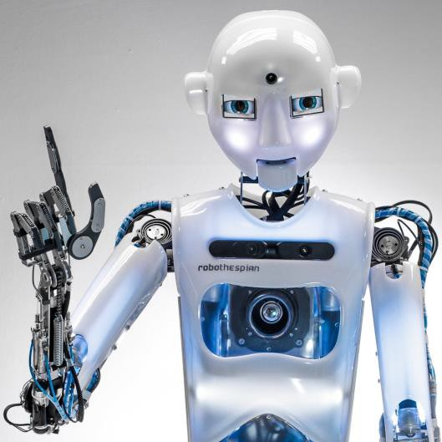

В День российской науки проводят ежегодные конференции и слёты молодых и перспективных ученых в разных областях. Проводятся мероприятия, которые позволяют обсудить вопросы и увидеть огрехи в современной научной деятельности, а также отметить ее новейшие достижения.

Для школьников организуют классные часы, стараясь привить интерес и любовь к науке, исследованиям и открытиям. В университетах на конференциях выдвигают новые теории и защищают их, презентуют проекты по научной тематике.

День российской науки : рекомендательный список литературы [Электронный ресурс]/ сост.: Юкляевская А. В., Тарасенко О. Д. ; Новосиб. гос. ун-т экономики и упр. – Новосибирск, 2015. –23c. – Режим доступа: https://clck.ru/Uv3gV (дата обращения 20.05.2021).

«За научными знаниями – в библиотеку» [Электронный ресурс] - Шалинское, 2021 – Режим доступа: https://clck.ru/Uv53U (дата обращения 20.05.2021).

Как подготовить занятие ко Дню российской науки [Электронный ресурс] – Режим доступа: https://clck.ru/Uv4qs (дата обращения 20.05.2021).

Методические рекомендации к году науки и технологий в РФ [Электронный ресурс]/ МБУ Талдомского городского округа Московской области – Режим доступа: https://clck.ru/Uv4ak (дата обращения 20.05.2021).

Методические рекомендации по проведению Года науки и технологий в библиотеке [Электронный ресурс]/ Красноярская краевая детская библиотека – Режим доступа: https://clck.ru/Uv4kp (дата обращения 20.05.2021).

«Служители науки и прогресса»: рекомендательный библиографический список для широкого круга читателей [Электронный ресурс] / МБУК «Новочеркасская ЦБС» Библиотека им. М.А. Шолохова - Режим доступа: https://goo.su/5Jc1 (дата обращения 20.05.2021).

Современная наука и мир: метод. рекомендации к Году науки и технологий в РФ [Электронный ресурс]/ Челяб. обл. универс. науч. б-ка, Центр науч.-метод. работы и корпоратив. взаимодействия; [сост. Л. Н. Аверина, отв. за вып. Е. В. Михайленко]. –
Челябинск, 2021. –34 c. – Режим доступа: https://clck.ru/Uv4PB (дата обращения 20.05.2021).

Сценарии мероприятий к Году науки и технологий [Электронный ресурс]/ Устьянская ЦРБ. - Режим доступа: https://clck.ru/Sot7J (дата обращения 20.05.2021).

Искусство и наука: вместе к знаниям / ГБУК «ПОУНБ» - Режим доступа: https://clck.ru/VEdjd (дата обращения 02.05.2021).

10 ССЫЛОК ДЛЯ ЛЮБИТЕЛЕЙ НАУКИ

- N+1. Прекрасное сочетание качественных научно-популярных новостей и качественного же дизайна. Радует рубрика «самое сложное». В основном, новости технических и естественных наук.
- Индикатор. Молодой, но активно развивающийся научно-популярный проект Рамблера. Весь спектр наук, свежие новости, подборки событий и интересные специальные рубрики.
- Чердак. Научно-популярная редакция ТАСС. Четко, серьезно, достоверно.
- Naked Science. Журнал Naked Science щедро выкладывает материалы на сайт, публикует новости и ведет онлайн-трансляции. А для тех, кто любит старый добрый формат научно-популярного журнала — можно купить электронную версию (за очень скромную сумму).
- Thoisoi. Ютюб создан, чтобы показывать. Самые красивые химические опыты, демонстрация свойств почти всех элементов таблицы Менделеева — это на уроках химии вам не показывали.
- GetAClass. От химических экспериментов переходим к физическим, не менее впечатляющим. В этом помогут слоны и жирафы (при записи видео не пострадали).
- Всё как у зверей. Евгения Тимонова ездит по свету, трогает животных (даже кубомедуз) и рассказывает о них интересные факты. У просмотра канала есть побочный эффект: хочется все бросить и поехать натуралистом по свету.
- Лекции ЕУ СПб. Наука для всех от Европейского университета в Санкт- Петербурге: видеолекции, видеокурсы, подкасты. ЕУ — это высочайший уровень гуманитарного образования в России.
- Лекции ВШЭ. Видеолекции ВШЭ по истории, культурологии, лингвистике, филологии и философии.
- Наука PRO. Короткие видео (большинство до 10 минут), на которых ученые говорят об археологии, антропологии, физике, биологии… в общем, круг тем широкий.

ТОП-50 лучших научно-популярных книг: блог Сергея Смирнова.

ВИДЕООБЗОРЫ КНИГ:

- Видеообзор книг к Году Науки и технологий
- Видеообзор книги "Российская наука. Ученые и изобретатели"
- Обзор книги «Как работает наука»
- Что Почитать? Издательство Миф - лучшие энциклопедии для детей!
- Топ-10 научно-популярных книг

ЮБИЛЕЙНЫЕ ДАТЫ 2022 ГОДА
985 лет назад (1037) была основана Ярославом Мудрым при Софийском соборе в Киеве первая библиотека Древней Руси.

330 лет назад (1692) состоялся спуск на воду первого военного корабля в России, начало создания российского флота.

320 лет со дня основания (1702) Балтийского военно-морского флота.
300 лет назад (1722) Петр I утвердил Табель о рангах всех чинов Российской империи.
300 лет назад (1722) Петр I издал указ о создании прокуратуры. «Сей чин—яко око наше».

300 лет назад (1722) по указу Петра I в Петербурге начаты систематические наблюдения за погодой.

265 лет назад (1757) основана Российская Академия Художеств.
270 лет назад (1752) в Петербурге был учрежден Mopcкой кадетский корпус, выпускниками которого были многие крупнейшие мореплаватели России.

200 лет назад (1822) вышла из печати поэма А. С. Пушкина «Кавказский пленник».
195 лет со дня написания А. С. Пушкиным «Кавказского пленника»/ Алтайская краевая универсальная научная библиотека им. В. Я. Шишкова – Режим доступа: https://clck.ru/V7PbA (дата обращения 27.05.2021).

«Оделись пеленою туч Кавказа спящие вершины...»: «Кавказский пленник» А. С. Пушкина: 200 лет – со дня написания: видеопрезентация - Режим доступа: https://clck.ru/V7Q5u (дата обращения 27.05.2021).

А.С. Пушкин «Кавказский пленник» / МБУ «Центральная городская библиотека» г. Невинномысск – Режим доступа: https://clck.ru/V7QFo (дата обращения 27.05.2021).

170 лет назад (1852) состоялось открытие музея Эрмитаж в Петербурге.
160 лет со дня основания Российской Государственной библиотеки.
160 лет назад (20 сентября 1862) основана Санкт-Петербургская консерватория.
150 лет назад (1872) русский электротехник А.Н. Лодыгин подал заявку на изобретение им электрической лампы накаливания.

100 лет со дня образования СССР (Союза Советских Социалистических республик) (30 декабря 1922)

Официальный сайт: http://pushkinland.ru/

Официальная группа Государственного музея-заповедника А. С. Пушкина
«Михайловское» (Псковская область): https://vk.com/pushkin_zapovednik Пушкинский заповедник/ Краеведческий портал «Псковиана»: https://clck.ru/V7TMW 80 лет назад (1942) со дня начала (17 июля) Сталинградской битвы.
80 лет назад (1942) началась публикация поэмы А.Т.Твардовского «Василий
Теркин», считающейся и по сей день лучшей поэмой о солдате Великой Отечественной войны.
80 лет назад (1942) совершил свой подвиг легендарный летчик-ас А.И. Маресьев (1916-2001).
Подвиг длиною жизнь: К 100-летию со дня рождения А. П. Маресьева: биобиблиографический справочник /МКУК «ЦГБС» ЦГБ им. М. А. Шолохова - Режим доступа: https://clck.ru/VDKAF (дата обращения 01.06.2021).
Сценарий библиотечного краеведческо-патриотического мероприятия для детей дошкольного возраста и начальной школы - Режим доступа: https://clck.ru/VDKda (дата обращения 01.06.2021).
70 лет со дня рождения Владимира Владимировича Путина, российского государственного и политического деятеля, президента Российской Федерации (1952).

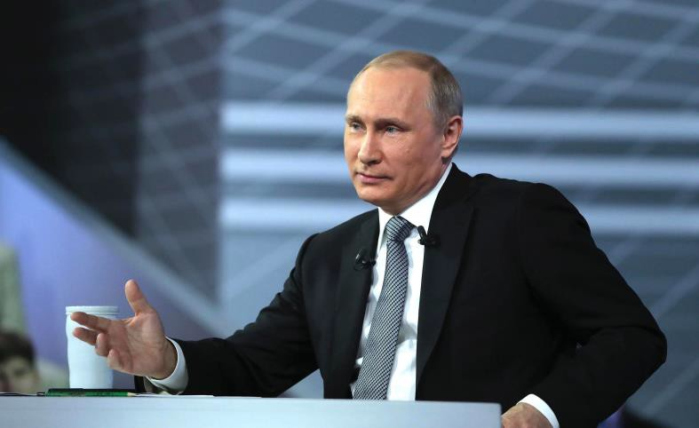

ЮБИЛЕИ ИЗВЕСТНЫХ ЛИЧНОСТЕЙ В 2022 ГОДУ

3 января – 130 лет со дня рождения английского писателя жанра фэнтези, автора культовых книг "Хоббит" и "Властелин колец" Джона Рональда Руэл Толкиена
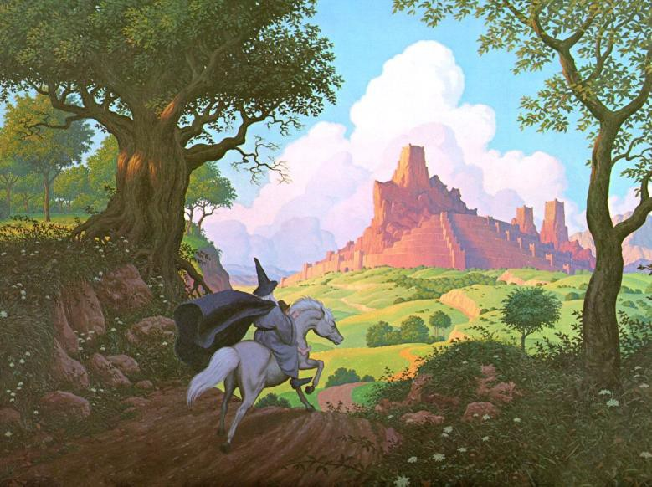

Путеводитель по книгам Толкина: https://clck.ru/VDVTg (дата обращения 01.06.2021).

Толкиновское общество Санкт-Петербурга: http://www.tolkien.spb.ru/books.php (дата обращения 01.06.2021).

Толкин для чайников: руководство по переводам и порядку чтения: https://clck.ru/VDVm4 (дата обращения 01.06.2021).

Пособие для мам юных толкинисток: https://clck.ru/VDVsA (дата обращения 01.06.2021).

5 книг о Толкине: https://postnauka.ru/books/18390 (дата обращения 01.06.2021).

5 января – 90 лет со дня рождения известного итальянского философа, ученого, писателя Умберто Эко

15 января – 400 лет со дня рождения великого французского драматурга-комедиографа и актера Жана Мольера (Жан-Батист Поклен)

18 января – 140 лет со дня рождения английского писателя Алана Милна, придумавшего Винни-Пуха

Винни Пух и его несчастные создатели: https://clck.ru/VDWCi (дата обращения 01.06.2021).

Винни-Пух - самый известный в мире медвежонок [Электронный ресурс] / МБУК
«ЦБС» г Пскова – Режим доступа: https://bibliopskov.ru/vinny.htm (дата обращения 01.06.2021).
- января – 290 лет со дня рождения знаменитого французского драматурга и публициста Пьера Бомарше

Пьер-Огюстен Карон де Бомарше [Электронный ресурс] / УГЛТУ – Режим доступа: https://clck.ru/VDWee (дата обращения 01.06.2021).

Блеск и нищета Пьера-Огюстена Карона де Бомарше: https://clck.ru/VDWpn (дата обращения 01.06.2021).

- января – 140 лет со дня рождения английской писательницы Вирджинии Вулф

27 января – 190 лет со дня рождения английского математика, философа и писателя- сказочника Льюиса Кэрролла

Дневник Льюиса Кэрролла: https://arzamas.academy/mag/478-carroll (дата обращения 01.06.2021).

Кэрролл Льюис: https://clck.ru/UFxvd (дата обращения 01.06.2021).

Повелитель Страны чудес До-до-Доджсон - Льюис Кэрролл: http://vokrugknig.blogspot.com/2017/01/blog-post_28.html (дата обращения 01.06.2021).

2 февраля – 140 лет со дня рождения великого ирландского писателя и поэта, автора романа «Улисс» Джеймса Джойса

7 февраля – 210 лет со дня рождения английского писателя, классика мировой литературы Чарльза Диккенса

7 книг Чарльза Диккенса, которые следует прочесть каждому: https://clck.ru/VDYUp (дата обращения 01.06.2021).

К 200-летию со дня рождения Чарльза Диккенса: https://goo.su/5pU0 (дата обращения 01.06.2021).

Чарльз Диккенс: https://clck.ru/VDY3T (дата обращения 01.06.2021).

26 февраля – 220 лет со дня рождения выдающегося французского писателя-романтика Виктора Мари Гюго

31 марта – 140 лет со дня рождения известного русского поэта и литературоведа, автора детских стихотворных сказок Корнея Ивановича Чуковского

«В гостях у дедушки Корнея» сборник сценариев мероприятий, приуроченных к 135 – летию со дня рождения К. И. Чуковского [Электронный ресурс] // Муниципальное бюджетное учреждение культуры Межпоселенческая центральная библиотека Селемджинского района; составитель Семёнова С. С. – Режим доступа: https://clck.ru/VDccp (дата обращения 01.06.2021).

Литературный праздник, посвященный К.И. Чуковскому: https://urok.1sept.ru/articles/629646 (дата обращения 01.06.2021).

«Знакомый незнакомец» Корней Чуковский: https://goo.su/5pVr (дата обращения 01.06.2021).

«Живой как жизнь» Корней Иванович Чуковский: https://clck.ru/VDcT3 (дата обращения 01.06.2021).

4 апреля – 100 лет со дня рождения А.А. Тарковского, кинорежиссера

6 апреля – 210 лет со дня рождения российского общественного деятеля и писателя- публициста Александра Ивановича Герцена

14 апреля – 160 лет со дня рождения П. А. Столыпина, русского государственного деятеля

19 апреля – 120 лет со дня рождения русского советского писателя Вениамина Александровича Каверина

Музей романа «Два капитана»: https://clck.ru/VDdeT (дата обращения 01.06.2021).

31 мая – 130 лет со дня рождения русского советского писателя Константина Георгиевича Паустовского

1 июня – 45 лет российской писательнице Гузель Яхиной

Гузель Яхина поделилась с читателями «Иностранки» личным отношением к ранней советской истории / Библиотека иностранной литературы – Режим доступа: https://clck.ru/VEonU (дата обращения 02.06.2021).

Гузель Яхина. Переживание недавнего прошлого: личное и историческое: https://clck.ru/VEopx (дата обращения 02.06.2021).

18 июня – 210 лет со дня рождения русского писателя Ивана Александровича Гончарова

Сайт, посвященный творчеству И.А. Гончарова: http://goncharov.lit-info.ru/

Проект Arzamas.academy об Иване Гончарове: https://clck.ru/VEizT (дата обращения 02.06.2021).

Великий мастер слова: методико-библиографический материал к 200-летию со дня рождения И.А.Гончарова [Электронный ресурс] / Красногвардейская центр. районная б-ка, Методико-библиографический отдел; сост. Н.А. Верютина; отв. за выпуск О.В.Олейникова. – Режим доступа: https://clck.ru/VEi7n (дата обращения 02.06.2021).

«Листая книг его страницы...»: новые издания к 200-летию И.А. Гончарова : https://goo.su/5Q9t (дата обращения 02.06.2021).

«Мастер классического романа» : биобиблиогр. указ. лит. [Электронный ресурс]
/Муницип. бюджетное учреждение культуры «Центральнаябиблиотека Яковлевского района» ; Метод.-библиогр. отд. ;отв. за вып. В. П. Карнаухова ; сост. Т. А. Сергеева ; оформ.обл. Т. С. Лаздовская. – Режим доступа: https://clck.ru/VEiFJ (дата обращения 02.06.2021).

20 июня – 85 лет со дня рождения выдающегося советского поэта Роберта Ивановича Рождественского

5 июля – 220 лет со дня рождения П. С. Нахимова, выдающегося русского флотоводца

24 июля – 220 лет со дня рождения французского писателя Александра Дюма-отца

Александр Дюма (отец): создатель «Графа Монте Кристо»: https://clck.ru/VDetA (дата обращения 01.06.2021).

Выставка «Рыцарь пера и шпаги» / Владимирская областная научная библиотека: https://clck.ru/VDejy (дата обращения 01.06.2021).

Гений жизни: виртуальная выставка редких изданий к 215-летию со дня рождения французского писателя Александра Дюма: https://clck.ru/VDYHh (дата обращения 01.06.2021).

7 августа – 65 лет русскому писателю, сценаристу и драматургу, художнику Владимиру Сорокину

29 августа – 160 лет со дня рождения бельгийского драматурга, лауреата Нобелевской премии Мориса Метерлинка

11 сентября – 160 лет со дня рождения американского писателя-прозаика О’Генри (Уильям Сидни Портер)

17 сентября – 165 лет со дня рождения К.Э. Циолковского, выдающегося русского ученого и изобретателя, основоположника современной космонавтики

Интересные факты о великом ученом Константине Циолковском: https://clck.ru/VEjdM (дата обращения 02.06.2021).

Гений и горе: жизнь и судьба Константина Циолковского: https://clck.ru/UFfUC (дата обращения 02.06.2021).

25 сентября – 230 лет со дня рождения русского писателя, автора первых русских исторических романов Ивана Ивановича Лажечникова

Выставка «Пионер русского исторического романа» / ГБУК «ПОУНБ» - Режим доступа: https://clck.ru/VEmtN (дата обращения 02.06.2021).

Портрет одной книги. «Ледяной дом» Ивана Лажечникова / Оренбургская областная универсальная научная библиотека им. Н. К. Крупской – Режим доступа: https://clck.ru/VEn3k (дата обращения 02.06.2021).

1 октября – 100 лет со дня рождения историка-этнолога, поэта, переводчика с персидского языка, основоположника пассионарной теории этногенеза Льва Николаевича Гумилева

8 октября – 130 лет со дня рождения русской поэтессы Марины Ивановны Цветаевой

"Муза Серебряного века": Марина Цветаева: https://goo.su/5PwF (дата обращения 01.06.2021).

Марина Цветаева. Притяжение : к 125-летию со дня рождения русской поэтессы Марины Ивановны Цветаевой : биобиблиогр. указ. лит. [Электронный ресурс] / сост. И. Б. Бомейко ; отв. за вып. Е. И. Галанцева ; гл. ред. В. И. Павлова. – Режим доступа: https://clck.ru/VDfvH (дата обращения 01.06.2021).

Псковская областная научная библиотека получила в подарок уникальное факсимильное издание одной из рабочих тетрадей (так называемая "Красная тетрадь") Марины Цветаевой, записи в которой сделаны в 1931-1933 гг.: https://clck.ru/VDg3H (дата обращения 01.06.2021).

«Яркие женщины-яркие судьбы» / ГБУК «ПОУНБ» - Режим доступа: https://clck.ru/VEp92 (дата обращения 02.06.2021).

6 ноября – 170 лет со дня рождения русского прозаика и драматурга Дмитрия Мамина- Сибиряка

Жить тысячью жизней / МКУК «ЦБС» г. Челябинска – Режим доступа: https://goo.su/5qc4 (дата обращения 02.06.2021).

Игротека ко дню рождения Д. Н. Мамина-Сибиряка / Детская библиотека "ЛиК" Муниципальное автономное учреждение культуры "Централизованная библиотечная система" г. Пскова – Режим доступа: https://bibliopskov.ru/m_sibir.htm (дата обращения 02.06.2021).

История о том, как Мамин стал Сибиряком: https://clck.ru/VEmcN (дата обращения 02.06.2021).

Проект «Путешествие по сказкам Д. Н. Мамина-Сибиряка: https://clck.ru/VEmBM (дата обращения 02.06.2021).

11 ноября – 95 лет со дня рождения американского писателя, сатирика Курта Воннегута

22 ноября – 60 лет со дня рождения российского писателя Виктора Олеговича Пелевина

Все романы Пелевина от лучшего к худшему: https://clck.ru/VEeyx (дата обращения 02.06.2021).

Полный гид по книгам Виктора Пелевина: от едкой сатиры до лирических романов: https://clck.ru/VEeMW (дата обращения 02.06.2021).

Путеводитель по романам Виктора Пелевина: https://clck.ru/VEejG (дата обращения 02.06.2021).

Феномен по имени «Виктор Пелевин» / ГБУК «ПОУНБ» - Режим доступа: https://clck.ru/VEea3 (дата обращения 02.06.2021).

«Что понял про всех нас Пелевин»: https://clck.ru/VEfFR (дата обращения 02.06.2021).

25 ноября – 460 лет со дня рождения испанского драматурга Лопе де Вега

Лопе де Вега - самый плодовитый писатель: https://clck.ru/VEnKE (дата обращения 02.06.2021).

Лопе де Вега и создание испанского театра: https://www.youtube.com/watch?v=D2FB- gJ8onM (дата обращения 02.06.2021).

29 ноября – 220 лет со дня рождения немецкого писателя-сказочника, автора
«Маленького Мука» Вильгельма Гауфа

4 декабря – 130 лет со дня рождения одного из основоположников жанра научно- популярной литературы и занимательной науки Якова Исидоровича Перельмана. В его честь назван кратер на обратной стороне Луны.

КНИГИ-ЮБИЛЯРЫ 2022 ГОДА

260 лет – Карло Гоцци «Король-олень», «Турандот» (1762, написание) 225 лет – Джейн Остин «Гордость и предубеждение» (1797, написание)
210 лет – Братья Гримм «Король-лягушонок, или Железный Генрих», «Белоснежка»,
«Рапунцель» (1812, публикация)

200 лет – Пушкин А.С. «Песнь о вещем Олеге» (1822, написание)

190 лет – Пушкин А.С. «Сказка о царе Салтане, о сыне его славном и могучем богатыре князе Гвидоне Салтановиче и о прекрасной царевне Лебеди» (1832, публикация)

195 лет – Пушкин А.С. «Арап Петра Великого» (1827, написание) 190 лет – Иоганн Вольфганг Гёте «Фауст» (1832, написание)
185 лет – Лермонтов М.Ю. «Бородино» Михаила Юрьевича Лермонтова (1837, написание и публикация)

185 лет – Лермонтов М.Ю. «Смерть Поэта» (1837, написание)

185 лет – Ганс Христиан Андерсен «Новое платье короля» (1837, написание)

185 лет – Чарльз Диккенс «Посмертные записки Пиквикского клуба» (1837, издание) 180 лет – Гоголь Н.В. «Шинель» (1842, публикация)
170 лет – Толстой Л.Н. «Детство» (1852, написание) 170 лет – Тургенев И.С. «Муму» (1852, написание)
170 лет – Гарриеты Бичер-Стоу «Хижина дяди Тома» (1852, написание) 165 лет – Гюстав Флобера «Госпожа Бовари» (1857, написание)
165 лет – Толстой Л.Н. «Юность» (1857, написание)

160 лет – Грибоедов А.С. «Горе от ума» (1862, публикация) 160 лет – Виктор Гюго «Отверженные» (1862, публикация) 160 лет – Тургенев И.С. «Отцы и дети» (1862, публикация).
155 лет – Марк Твен «Знаменитая скачущая лягушка из Калавераса» (1867, написание) 150 лет – Жюль Верн «Вокруг света за 80 дней» (1872, написание)
150 лет – Достоевский Ф.М. «Бесы» (1872, издание)

150 лет – Толстой Л.Н. «Кавказский пленник» (1872, издание)

150 лет – Тургенев И.С. «Вешние воды» (1872, написание) 140 лет – Толстой Л.Н. «Исповедь» (1882, написание)
135 лет – Чехов А.П. «Каштанка» (1887, написание)

125 лет – Герберт Джордж Уэллс «Человек-невидимка» (1897, написание). 125 лет – Чехов А.П. «На подводе» и «Печенег» (1897, написание)
125 лет – Этель Лилиан Войнич «Овод» (1897, написание)

125 лет – Максим Горький «Коновалов», «Бывшие люди», «Супруги Орловы» и
«Мальва» (1897, написание)

120 лет – Максим Горький «На дне» (1902, написание)

115 лет – Сельмы Лагерлёф «Чудесное путешествие Нильса с дикими гусями» (1907 написание)

110 лет – Джек Лондон «Алая чума» (1912, написание) 105 лет – Чуковский К.И. «Крокодил» (1917, написание)
100 лет – Александр Грин «Алые паруса» (1922, написание) 100 лет – Франц Кафки «Замок» (1922, написание)
100 лет – Чуковский К.И. «Мойдодыр» и «Тараканище» (1922, написание) 80 лет – Антуан де Сент-Экзюпери «Маленький принц» (1942, написание) 80 лет – Роберт Музиль «Человек без свойств» (1942, написание)
80 лет – Альбер Камю «Посторонний» (1942, написание) 80 лет – Ивлин Во «Не жалейте флагов» (1942, написание)
60 лет – Кен Кизи «Пролетая над гнездом кукушки» (1962, написание)

55 лет – Братья Стругацкие «Гадкие лебеди» и «Сказка о Тройке» (1967, написание) 35 лет – Харуки Мураками «Норвежский лес» (1987, написание)
30 лет – Пелевин В.О. «Омон Ра» (1992, издание)

15 лет – Елизаров М.Ю. «Библиотекарь» (2007, издание) 10 лет – Водолазкин Е. «Лавр» (2012, издание)

СМИ-юбиляры

105 лет назад (1917) вышел первый номер газеты «Известия»
85 лет назад (1937) вышел первый номер журнала «Театр»
30 лет назад (1992) основано московское книжное издательство «Вагриус»
110 лет назад (1912) вышел первый номер газеты «Правда»
100 лет назад (1922) вышел первый номер журнала «Молодая гвардия» 100 лет назад (1922) вышел первый номер журнала «Физкультура и спорт» 100 лет назад (1922) вышел первый номер журнала «Крестьянка»
95 лет назад (1927) вышел первый номер журнала «Роман-газета»
100 лет назад (1922) вышел первый номер журнала «Крокодил»
60 лет (1962) молодежному иллюстрированному журналу «Ровесник»
65 лет (1957) литературно-художественному журналу «Москва»

КАЛЕНДАРЬ НЕОБЫЧНЫХ ПРАЗДНИКОВ

2 января - День интроверта
11 января - Международный день «спасибо»
31 января - Международный день БЕЗ ИНТЕРНЕТА
2 февраля - День сурка
17-23 февраля - Неделя случайного акта доброты
1 марта - Всемирный день кошек
- марта – Первый день без шапки
- марта – Всемирный день сторителлинга
1 апреля – Международный день веселья на работе
13 апреля - Всемирный день рок-н-ролла 30 апреля - Международный день джаза 18 мая - День Розовой пантеры
9 июня – Международный день друзей
11 июня - Всемирный день вязания на публике
14 июня – Всемирный день вязания
30 июня – День социальных сетей (#SMDay)
2 июля - Всемирный день НЛО (День уфолога)
11 июля - Всемирный день шоколада
20 июля - Международный день шахмат
13 августа - Международный день левшей 9 сентября - Международный день красоты 16 сентября - День рождения Джульетты
19 сентября - День рождения «СМАЙЛИКА»
7 октября - Всемирный день улыбки
16 октября – День словаря
21 октября - День очистки виртуального рабочего стола на компьютере
24 октября - Международный день школьных библиотек
27 октября - Международный день без бумаги
13 ноября - Всемирный день доброты
21 ноября - Всемирный день приветствий
28 декабря - Международный день кино

